CONTROLE Terminale ES
Exercice 1 (6 points)
La courbe (C) donnée ci-dessous est la courbe représentative d'une fonction f définie et dérivable sur l'intervalle ]-3;+∞[.

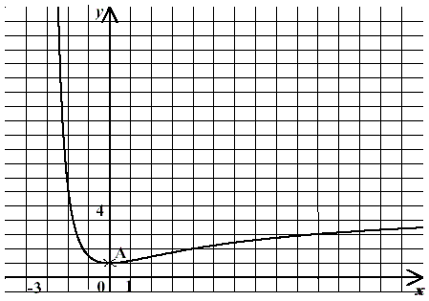

On sait que le point A de coordonnées (0 ; 1) appartient à la courbe (C) et que la fonction f admet un minimum pour x = 0.
En outre, les droites d'équations respectives y = 4 et x = -3 sont asymptotes à la courbe (C).

Chaque question ci-dessous comporte trois réponses possibles.

Pour chacune de ces questions, une seule des réponses proposées est exacte. On demande de cocher cette réponse.
Une réponse exacte rapporte 1,5 point. Une réponse inexacte enlève 0,5 point. L'absence de réponse ne rapporte aucun point et n'en enlève aucun. Si le total est négatif, la note est ramenée à 0.

1)  La limite de la fonction f en + ∞ est : | + ∞  -3  4
2)  On note f' la fonction dérivée de la fonction f sur l'intervalle ]-3 ; +∞ [ | f '(0) = 1  f '(1) = 0  f '(0) = 0
3)  Une équation de la tangente à la courbe (C) au point A est : | y = 1  y = x  y = 0
4)  Sur l'intervalle ]-3;+ ∞ [ , l'équation f(x) = x | n'admet aucune solution  admet comme solution unique x = 0  admet une solution unique appartenant à l'intervalle ]l;2[

Exercice 2 (14 points)
Soit la fonction f définie pour tout x élément de l’intervalle [0 ; +∞[ par :
La fonction f modélise sur l’intervalle ]0 ; 16] la fonction coût total de production, en euro, d’un produit.
Sa représentation graphique sur cet intervalle, notée Γ, est donnée ci-dessous.

O
y
Γ
100
x
1

Pour tout x dans l’intervalle ]0 ; 16], le quotient est appelé coût moyen de production de x kilogrammes de produit.
- Pour x dans l’intervalle ]0 ; 16], soit A le point d’abscisse x de la représentation graphique (Γ) de la fonction f .
Montrer que le coefficient directeur de la droite (OA) est égal au coût moyen .
2) L’entreprise cherche à minimiser le coût moyen de production.
  - Par lecture graphique indiquer la valeur de x qui réalise ce minimum et la valeur de ce minimum.
  - On note C_{M}' la dérivée de la fonction .
    - Calculer C_{M}' et vérifier que pour x dans l’intervalle ]0 ; 16] :
    - Etudier les variations de la fonction sur ]0 ; 16].
    - En déduire la valeur x₀ de x qui minimise le coût moyen.

3) On appelle coût marginal la dépense occasionnée par la production d’un objet supplémentaire. On modélise ce coût marginal par C_{m}(x) = f '(x) où f ' est la dérivée de f.
  - Exprimer en fonction de x le coût marginal.
  - Vérifier que pour x₀, le coût marginal est égal au coût unitaire moyen.

